Паспорт

школьного спортивного клуба «Олимпиец»

на базе

МБОУ «Краснопресненская средняя общеобразовательная школа»

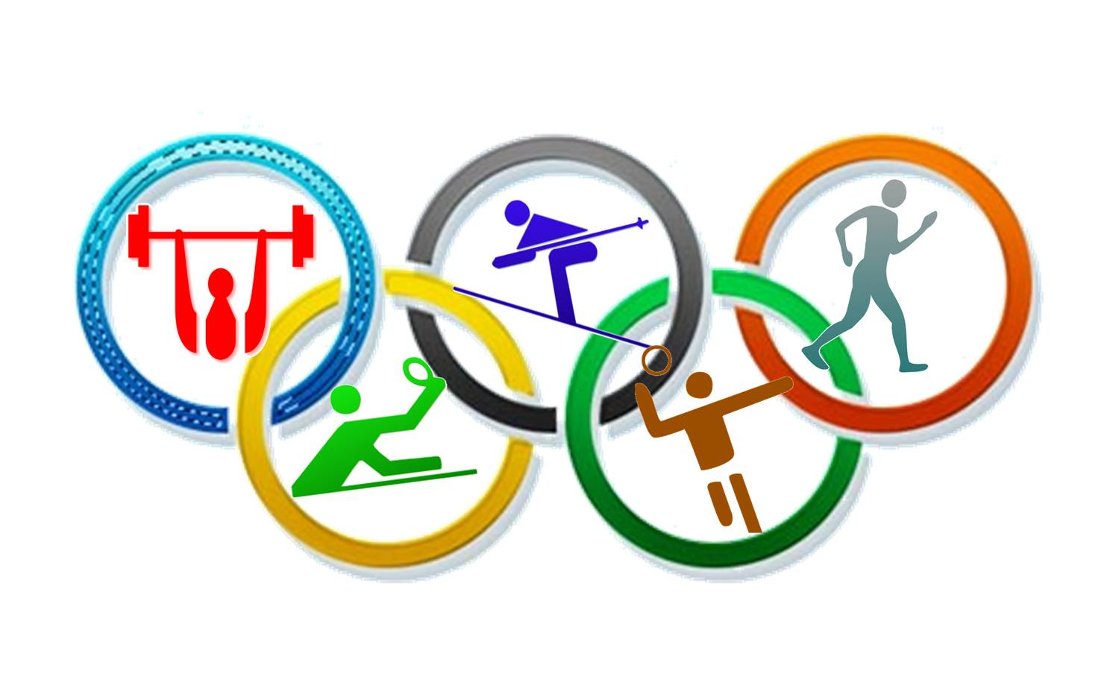

п. Красная Пресня, Ковылкинский мунииципальный район, Республика Мордовия

|  |  |  |
| --- | --- | --- |
| п/п |  |  |
| 1 | Данные клуба: |  |
| Название ШСК | «Олимпиец» |
| Год создания ШСК | 2017 г. |
| Символика ШСК (при наличии): | + |
| Эмблема | **C:\Users\СОМР3\Desktop\3 сп.jpg** |
| Девиз | « Нам, смелым, сильным и ловким, со спортом всегда по пути» |
| Иное |  |
| 2 | Полное название общеобразовательной организации, на базе которой создан ШСК | Муниципальное бюджетное общеобразовательное учреждение «Краснопресненская средняя общеобразовательная школа» |
| 3 | Документы, регламентирующие деятельность ШСК (предоставляется копия титульного листа документа (Устава, Положения, иное)) | см. в отдельном файле |
| 4 | ШСК является: по форме создания: |  |
| структурное подразделение общеобразовательной организации |  |
| общественное объединение без образования юридического лица | + |
| или иное (иное указать) |  |
| по охвату населения: |  |
| школьный | + |
| межшкольный |  |
| районный |  |
| иное (иное указать) |  |
| 5 | План (график, расписание) работы ШСК на 2019-2020 учебный год (утвержденный руководителем) | + |
| 6 | Количество членов ШСК по следующим уровням образования: (Статистические данные предоставляются в % от общего количества членов ШСК на 2019-2020 учебного года): |  |
|  | начальное общее образование | 20% |
|  | основное общее образование | 50% |
|  | среднее общее образование | 50% |
| 7 | Результаты спортивных достижений членов клуба в физкультурно - оздоровительных и спортивно - массовых мероприятиях различного уровня организации (школьный, муниципальный, региональный, всероссийский)  (статистические данные указываются за 2015-2016 учебный год по форме согласно Приложения № 8) | См. в отдельном файле |
| 8 | Персональный информационный ресурс ШСК: |  |
|  | в сети интернет (персональный сайт клуба или страница на сайте) | Страница на школьном сайте |
|  | в периодическом печатном издании (газета, журнал, иное указать) |  |
|  | | |